

**UNIVERSIDAD TÉCNICA PARTICULAR DE LOJA**

*Sistemas basados en conocimiento*



**Integrantes:**

* Elvis Ayala
* Fernando León

**Tutor:** Ing. Janneth Chicaiza Espinosa

**Tema:** Ontología para publicaciones Covid-19



**Especificación de requerimientos para la ontología**

|  |  |
| --- | --- |
| **1** | **PROPÓSITO** |
|  | El propósito de la ontología a desarrollarse será el agrupamiento de publicaciones sobre la enfermedad COVID-19 será usada como una herramienta que permita describir las expresiones asociadas al dominio planteado. |
| **2** | **ALCANCE** |
|  | El alcance de la ontología será limitada a publicaciones sobre la enfermedad Covid-19 o que tengan relación con la misma. |
| **3** | **LENGUAJE DE IMPLEMENTACIÓN** |
|  | El lenguaje de implementación con el que se desarrollara la ontología indicada será por medio de OWL (Ontology Web Language) a través de la herramienta Protégé que se usa para la edición de ontologías. |
| **4** | **POSIBLES USUARIOS FINALES** |
|  | * Desarrolladores de aplicaciones que procesen información sobre contenido de la situación actual de la pandemia. * Consumidores de data Covid-19. * Otros investigadores. |
| **5** | **POSIBLES USOS** |
|  | * Aplicaciones de procesamiento de información * Consumo de información detallada y relacionada sobre publicaciones. * Buscar información acerca de la enfermedad |
| **6** | **REQUERIMIENTOS** |
|  | 1. **Requerimientos no Funcionales** |
|  | * **RNF1:** La ontología debe admitir un escenario bilingüe en los siguientes idiomas: inglés, español. * **RNF2:** La ontología debe basarse en los estándares internacionales. * **RNF3:** la ontología debe reutilizar recursos ontológicos existentes. * **RNF4:** la ontología debe ser modificable y escalable. |
|  | 1. **Requerimientos funcionales: Cuestiones de Competencia** |
|  | **Preguntas de competencia sobre Publicaciones** |
|  | * **CQ1:** ¿Cual es la **fuente** de la información o **publicación**? * **CQ2:** ¿Cual el el **titulo** del **paper** o **publicación**? * **CQ3:** ¿Que es el **abstract** de una **publicación**? * **CQ4:** ¿A que **publicacion** pertenece el **abstract** ? * **CQ5:** ¿Cual es el **doi** de una **publicación** seleccionada? * **CQ6:** ¿Qué **autor** o **autores** realizaron la **publicación**? * **CQ7:** ¿Que tipo de **licencia** tiene las publicacion? * **CQ8: ¿**Cual es la **fecha de publicación** en la que se presentó el **paper**? * **CQ9: ¿**Que **revistas** abarcan mayor información o mayor cantidad de publicaciones acerca de COVID-19? * **CQ10:** ¿Cuales son los **papers** o publicaciones que pertenecen a una **fuente** X? * **CQ11:** ¿Cuales son las **revistas** que aportan con **URL** sobre las publicaciones realizadas? |
|  | **Preguntas de competencia sobre Autores de publicaciones** |
|  | * **CQ12:** ¿Cual es el **nombre** del autor? * **CQ13:** ¿Cual es el **apellido** del autor? * **CQ14:** ¿Cual es el **correo electrónico** del autor ? * **CQ15:** ¿A que **centro científico** pertenece el **autor**? * **CQ16:** ¿En qué **revistas** tiene publicaciones el **autor**? * **CQ17:** ¿Cuantas publicaciones ha realizado el **autor** X? |
|  | **Preguntas de competencia sobre Centros Científicos de investigación** |
|  | * **CQ18:** ¿Cual es el nombre del **centro científico**? * **CQ19:** ¿En qué **locación** o país se encuentra el **instituto** o **centro científico**? * **CQ20:** ¿Qué **instituciones** o **centros científicos** cuentan con más **publicaciones** sobre COVID 19? |
| **7** | **Pre-glosario de términos** |
|  | 1. **Términos de las cuestiones de competencia** |
|  | |  |  | | --- | --- | | **Términos** | **Frecuencia** | | Covid-19 | **2** | | Institución | **1** | | Centro Científico | **4** | | Fuente | **2** | | Título | **1** | | Publicación | **2** | | Fecha de publicación | **1** | | Revista | **3** | | Paper | **2** | | Autor | **4** | | Locación | **1** | | Licencia | **1** | | DOI | **1** | | Abstract | **2** | | URL | **1** | | Correo Electrónico | **1** | | Nombre | **1** | | Apellido | **1** | |
|  | 1. **Términos para respuestas** |
|  | * Public Medic Center, Airxiv, Medxirv * Resumen importante * China, USA, United Kingdowm, España, Italia... * creative commons, copyright * Plos One, BMC Syst Biol, Influenza Other Respir Viruses, J Immunol Res |
|  | 1. **Objetos** |
|  | |  |  |  | | --- | --- | --- | | Autor | Institución | Centro Científico | | Locación | Licencia | DOI | | URL | Título | Fuente | | Fecha | Nombre | Apellido | | Paper | Versión | Laboratorio | | Revista | Email | Covid-19 | | Publicación | País | Laboratorio | |

**Tareas**

**Tarea 1: Glosario de términos**

|  |  |  |  |  |
| --- | --- | --- | --- | --- |
| **Nombre** | **Sinonimos** | **ACR.** | **Descripción** | **Tipo** |
| Institución | organización | ----- | Organismo que se encuentra relacionado con estudios acerca de temas biológicos | Concepto |
| Organización |  |  | Grupo de personas y medios organizados con la finalidad realizar investigaciones sobre COVID-19 | Concepto |
| Tiene |  |  | Una organización tiene en sus instalaciones a autores de las publicaciones | Relación |
| Organización Científica |  |  |  | Concepto |
| Institución de Investigación |  |  | Institución que se encarga de realizar investigaciones acerca del COVID-19 | Concepto |
| Universidad |  |  | Institución educativa que ha realizado estudios acerca del COVID-19 | Concepto |
| Medio |  |  | Periódico, revista o sitio web donde se publicaron las investigaciones y artículos relacionados a COVID-19 | Concepto |
| Labora en |  |  | La institución u organización en la que labora un autor | Relación |
| Centro Científico | Centro de Investigación | ----- | Organización que se encarga de realizar estudios relacionados con temas biológicos | Concepto |
| Fuente |  | ----- | La institución u organización que ha realizado el estudio | Atributo de instancia |
| Título | Nombre | ----- | Nombre que se le da a un un cuerpo compuesto por texto, y que sirve para distinguirlo de los demás. | Atributo de instancia |
| Publicación | ----- | ----- | Obra que se pone a conocimiento de la sociedad, especialmente un libro, artículo o revista. | Concepto |
| Tiene tipo de |  |  | El tipo de licencia que tiene una publicación | Relación |
| Asignada a |  |  | Las publicaciones realizadas tienen un tipo de licencia asignada a ella | Relación |
| Se publicó en |  |  | La revista o medio en que se publicó la investigación | Relación |
| Contiene a |  |  | Las publicaciones que contiene un medio de publicación | Relación |
| Tiene un |  |  | Las publicaciones realizadas tienen autores que las escribieron | Relación |
| Fecha de publicación |  | ----- | Fecha en que se publicó un artículo científico | Atributo de Instancia |
| Revista |  | ----- | Publicación periódica acerca de artículos de información general o de una materia determinada. | Concepto |
| Sitio Web |  |  | Un sitio web es un conjunto de archivos electrónicos y páginas web referentes a publicaciones sobre COVID-19 | Concepto |
| Paper | Artículo | ----- | Tipo de texto que tiene como propósito presentar los resultados de una investigación, teórica (básica) o teórica-empírica (aplicada), desarrollada en el contexto de una disciplina del conocimiento, destinada a la publicación en revistas académicas. | Concepto |
| Articulo Web |  |  | Publicación que se encuentra alojada dentro de una página web | Concepto |
| Es una |  |  | Un autor es definido como una persona | Relación |
| Persona |  | ----- | Cualquier tipo de persona que representa un rol o participación en una publicación acerca del COVID-19 | Concepto |
| Autor | Creador | ----- | Persona que ha creado o participado en la investigación sobre el COVID-19 | Concepto |
| Escribe |  |  | La publicación de una investigación que tiene un autor que la escribió | Relación |
| Locación | Ubicación, dirección | ----- | Locacion de una institución o centro científico | Atributo de instancia |
| Se encuentra en |  |  | Institución o centro científico  que se encuentra en una locación | Relación |
| Licencia | Permiso | ----- | La autorización que el titular de los derechos patrimoniales de la investigación da a otras personas sobre lo que pueden y no pueden hacer con ella. | Atributo de instancia |
| Creative Commons |  |  | Distribución gratuita de los productos digitales, pero permite incorporar diferentes limitaciones en su uso. | Concepto |
| Copyright |  |  | Implica que solamente su autor puede utilizar, modificar y distribuir su publicación | Concepto |
| Dominio Público |  |  | Implica que la publicación puede ser usada y modificada por cualquier persona que no sea su autor | Concepto |
| DOI | ID de publicación | ----- | Es el identificador electrónico que posee la obra o la investigación del COVID-19 | Atributo de instancia |
| Abstract | Resumen | ----- | Es el resumen principal acerca de lo que va a tratar una publicación o investigación acerca del COVID-19 | Atributo de instancia |
| URL | Link | ----- | Es la dirección específica que se asigna a cada uno las publicaciones disponibles en la redacerca del COVID-19 | Atributo de instancia |
| Mail | Correo Electrónico | ----- | Medio por el cual se puede contactar al autor de la publicación | Atributo de instancia |
| Nombres |  |  | Nombre del autor de la publicación realizada | Atributo de instancia |
| Apellidos |  |  | Apellidos del autor de la publicación realizada | Atributo de instancia |
| Asentamiento |  |  | Lugar donde se encuentra la organización donde labora el autor de la publicación | Atributo de instancia |
| Región |  |  | Región donde se encuentra la organización donde labora el autor de la publicación | Atributo de instancia |
| País |  |  | País donde se encuentra la organización donde labora el autor de la publicación | Atributo de instancia |

**Tarea 2: Taxonomía de conceptos**

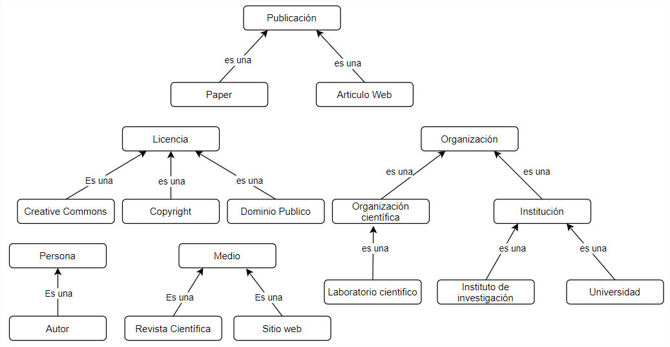

**Tarea 3: Construir diagramas de relaciones binarias ad hoc**

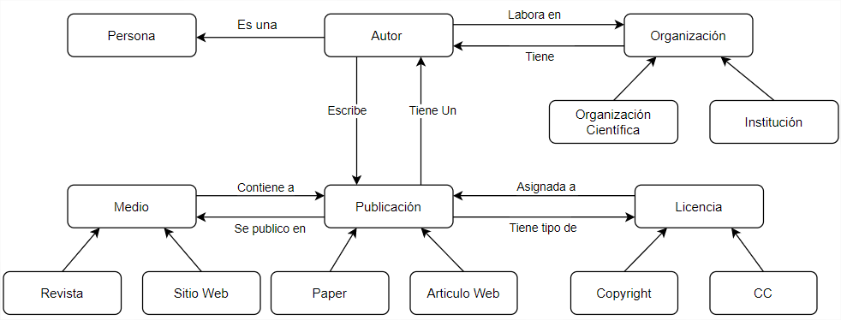

**Tarea 5: Descripción de relaciones binarias ad hoc**

|  |  |  |  |  |
| --- | --- | --- | --- | --- |
| **Nombre de la relación** | **Concepto origen** | **Cardinalidad Máxima** | **Concepto Destino** | **Relación Inversa** |
| Es una | Autor | 1 | Persona | **-------** |
| Labora en | Autor | N | Organización | tiene |
| Escribe | Autor | N | Publicación | tiene un |
| Tiene tipo de | Publicación | 1 | Licencia | asignada a |
| Se publicó en | Publicación | N | Medio | contiene a |

**Tarea 6: Descripción de atributos de instancia**

|  |  |  |  |  |
| --- | --- | --- | --- | --- |
| **Nombre del atributo de instancia** | **Concepto** | **Tipo de valor** | **Rango de valores** | **Cardinalidad** |
| Fuente | Publicación | Cadena de caracteres | ------- | (1, n) |
| Título | Publicación | Cadena de caracteres | ------- | (1, 1) |
| Fecha de publicación | Publicación | Fecha | ------ | (1, 1) |
| Locación | Publicación | Cadena de caracteres | ------- | (1, n) |
| Licencia | Publicación | Cadena de caracteres | ------- | (1, 1) |
| DOI | Publicación | Cadena de caracteres | ------- | (1, 1) |
| Abstract | Publicación | Cadena de caracteres | ------- | (1, 1) |
| URL | Publicación | Cadena de caracteres | ------- | (1, n) |
| Mail | Autor | Cadena de caracteres | ----(@)---- | (n, 1) |
| Nombres | Autor | Cadena de caracteres | ------- | (n, 1) |
| Apellido | Autor | Cadena de caracteres | ------- | (n, 1) |
| Asentamiento | Locación | Cadena de caracteres | ------- | (1, 1) |
| Región | Locación | Cadena de caracteres | ------- | (1, 1) |
| País | Locación | Cadena de caracteres | ------- | (1, 1) |

**Vocabulario Externo a utilizar**

|  |  |  |
| --- | --- | --- |
| **Ontología** | **Vocabulario** | **Descripción** |
| **DoCO** | Abstract | Un breve resumen de un libro, un artículo de investigación, tesis, etc, cuyo propósito es ayudar al lector a determinar rápidamente el propósito de la publicación. |
| title | Una palabra, frase u oración que precede e indica el tema de un documento o un componente del documento. |
| list of authors | Una lista de elementos que denotan cada uno a un autor de una publicación en particular. |
| **URL:** [**http://purl.org/spar/doco**](http://purl.org/spar/doco) | | |
| **PRO** | document | Una clase abstracta que define cualquier tipo de trabajo editorial. |
| **URL:** [**http://purl.org/spar/pro**](http://purl.org/spar/pro) | | |
| **Foaf** | Organization | Representa un tipo de Agent instituciones sociales correspondientes, como empresas, sociedades, etc. |
| firstName | Describe los nombre de una persona |
| lastName | Describe los apellidos que tenga una persona |
| **URL:** [**http://xmlns.com/foaf/spec/**](http://xmlns.com/foaf/spec/) | | |
| **DCMI** | Source | Un recurso relacionado del que se deriva el recurso descrito. |
| License Document | Un documento legal que otorga permiso oficial para hacer algo con un recurso. |
| **URL:** [**https://www.dublincore.org/specifications/dublin-core/dcmi-terms/**](https://www.dublincore.org/specifications/dublin-core/dcmi-terms/) | | |
| **FRAPO** | Universidad | Una universidad en la que se lleva a cabo la educación superior y la investigación. |
| **URL:** [**http://purl.org/cerif/frapo**](http://purl.org/cerif/frapo) | | |
| **FABIO** | date of publication | Fecha en que se publicó un artículo en una revista |
| journal name | Define el nombre de la revista donde se realizó la publicación |
| DOI | Es una forma de identificar un objeto digital (por ejemplo un **artículo** electrónico de una revista, un capítulo de un libro electrónico, etc) |
| **URL:** [**http://www.sparontologies.net/ontologies/fabio**](http://www.sparontologies.net/ontologies/fabio) | | |